Учреждение образования

«БЕЛОРУССКИЙ ГОСУДАРСТВЕННЫЙ УНИВЕРСИТЕТ ИНФОРМАТИКИ И РАДИОЭЛЕКТРОНИКИ»

Кафедра информатики

Отчет по лабораторной работе №6

Компиляция и запуск программ

Выполнил: Студент: гр. 053502

Юрьев Вадим Андреевич

Руководитель: ст. преподаватель

Шиманский В.В.

Минск 2021

СОДЕРЖАНИЕ

1. Введение
2. Задания
3. Выводы

Литература

1. Введение

Целью данной работы является изучить следующий материал:

1. Использование программы командной строки g++ для компиляции программ на C.
2. Использование GNU De-Bugger.
3. Использование Valgrind/санитайзеров.
4. Сборка программ с использованием Makefile.
5. Работа с битовыми операциями.
6. Задания

Задание 1.1. Скомпилируйте hello.cpp с флагом -g, пройдите через всю программу отладчиком, выполнив следующие действия:

1. Установка точки останова на функции main

2. Исполните команду run

3. Исполните команду step

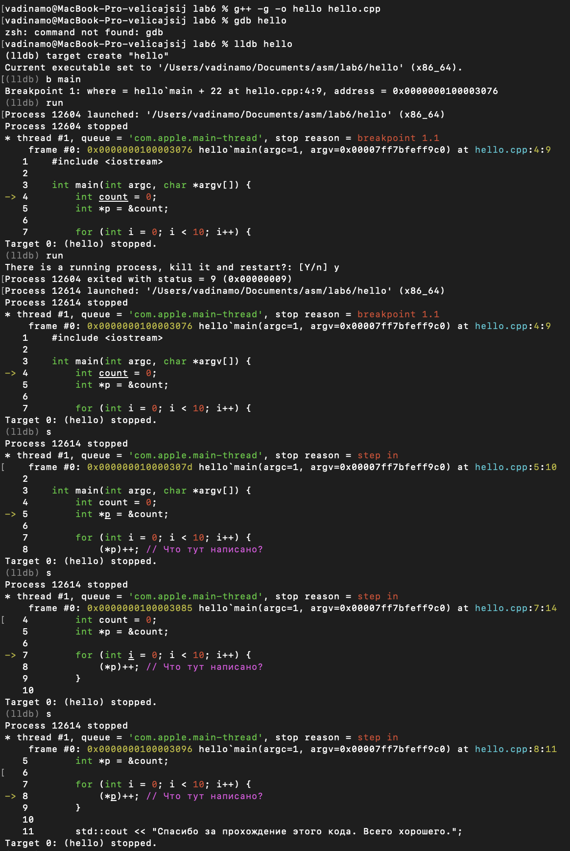

Задание 1.2. В текстовом файле с именем gdb.txt ответьте на следующие вопросы.

1. Когда вы находитесь в сеансе gdb, как вы устанавливаете аргументы, которые будут передаваться программе при ее запуске?
2. Как создать точку останова?
3. Как выполнить следующую строку кода C в программе после остановки в точке останова?
4. Если следующая строка кода является вызовом функции, вы выполните весь вызов функции сразу, если воспользуетесь своим ответом на # 3. (Если нет, рассмотрите другую команду для # 3!) Как вы сообщите GDB, что хотите вместо этого отладить код внутри функции (т.е. перейти внутрь функции)?
5. Как продолжить выполнение программы после остановки на точке останова?
6. Как вы можете распечатать значение переменной (или даже выражение типа 1 + 2) в gdb?
7. Как настроить gdb так, чтобы он отображал значение переменной после каждого шага?
8. Как вы показываете список всех переменных и их значений в текущей функции?
9. Как выйти из GDB?

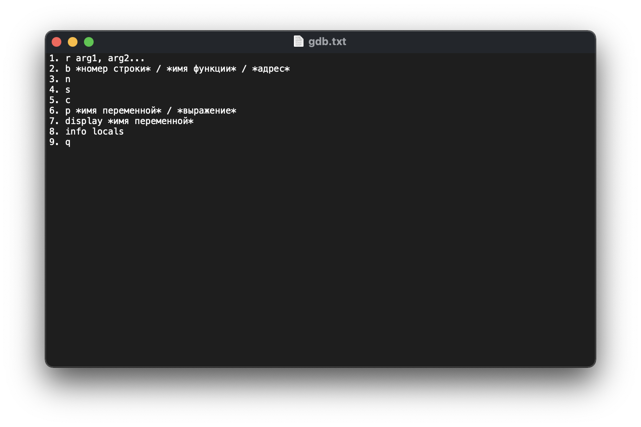

Задание 2. Cоберите и запустите программу, определенную в interactive_hello.cpp, отладить ее.

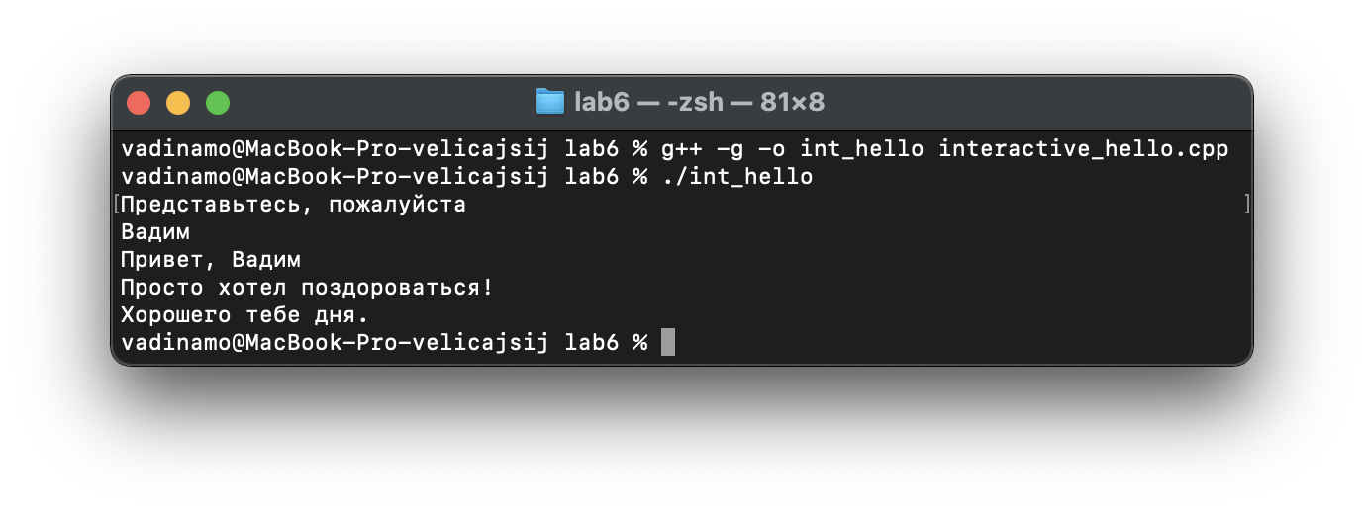

Отладка:

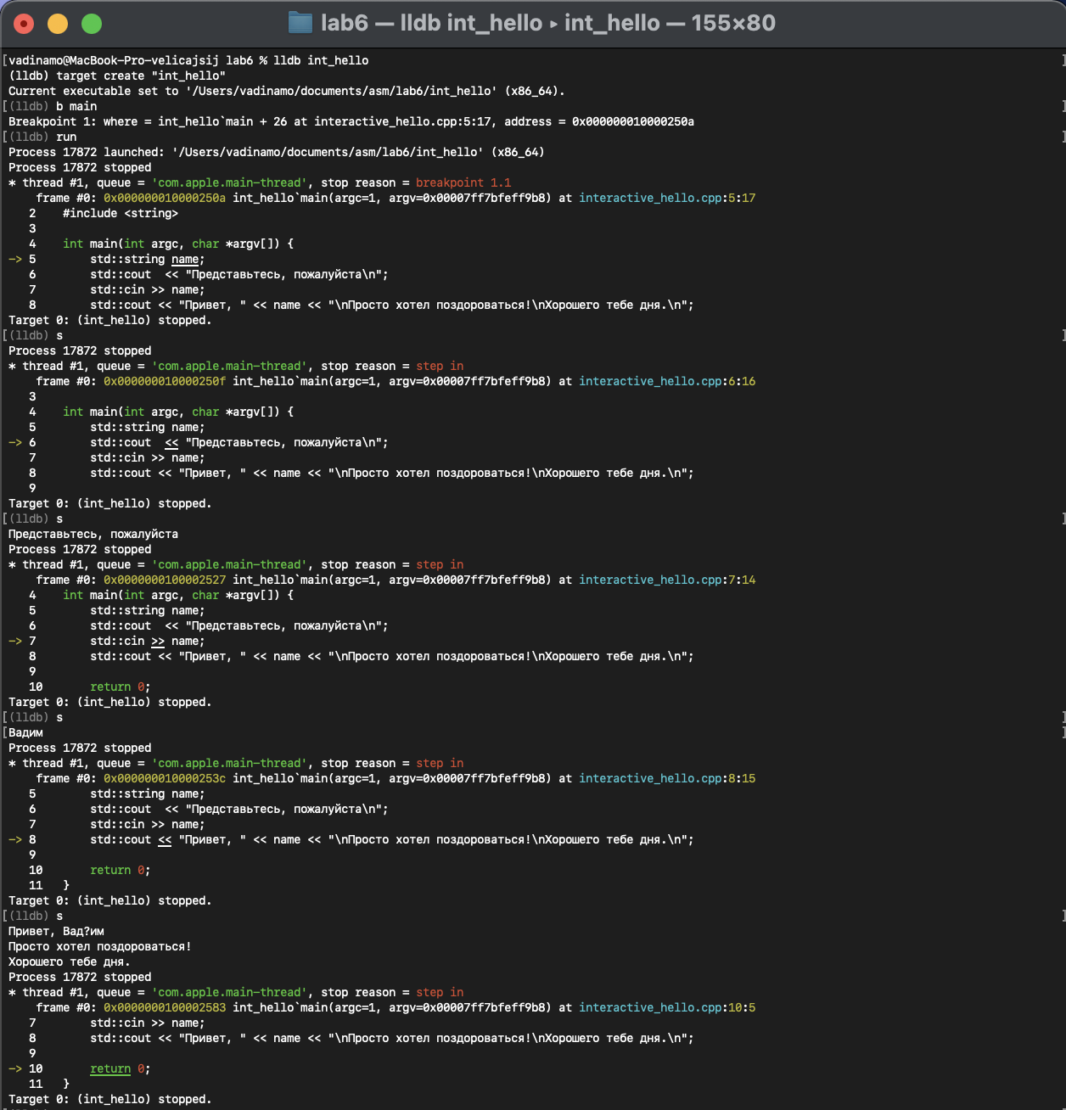

Запуск программы с вводом из файла

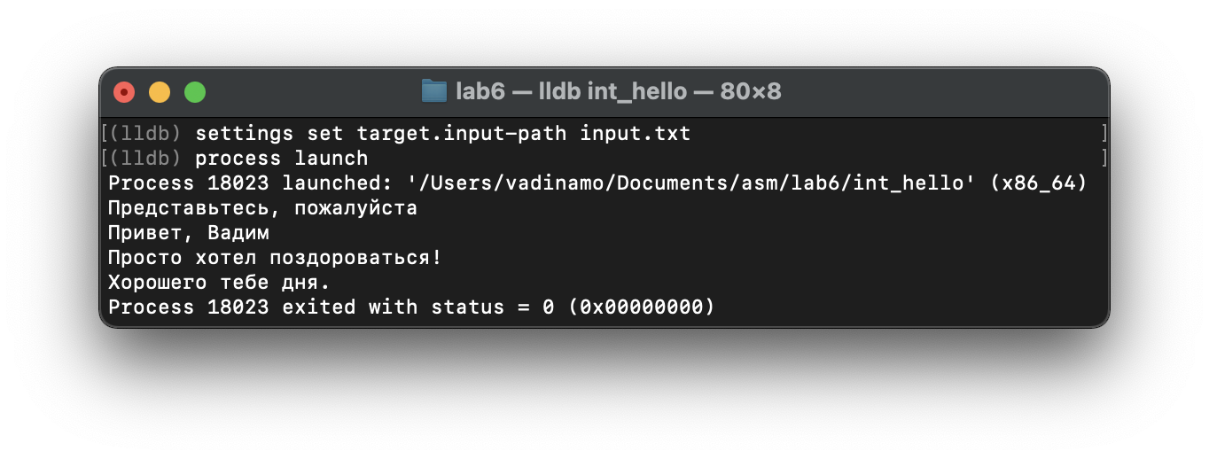

Задание 3. Cоберите два новых исполняемых файла, segfault_ex из segfault_ex.cpp и no_segfault_ex из no_segfault_ex.cpp (используйте флаг -o). Исправьте ошибки с помощью Valgrind или санитайзера.

segfault_ex.cpp:

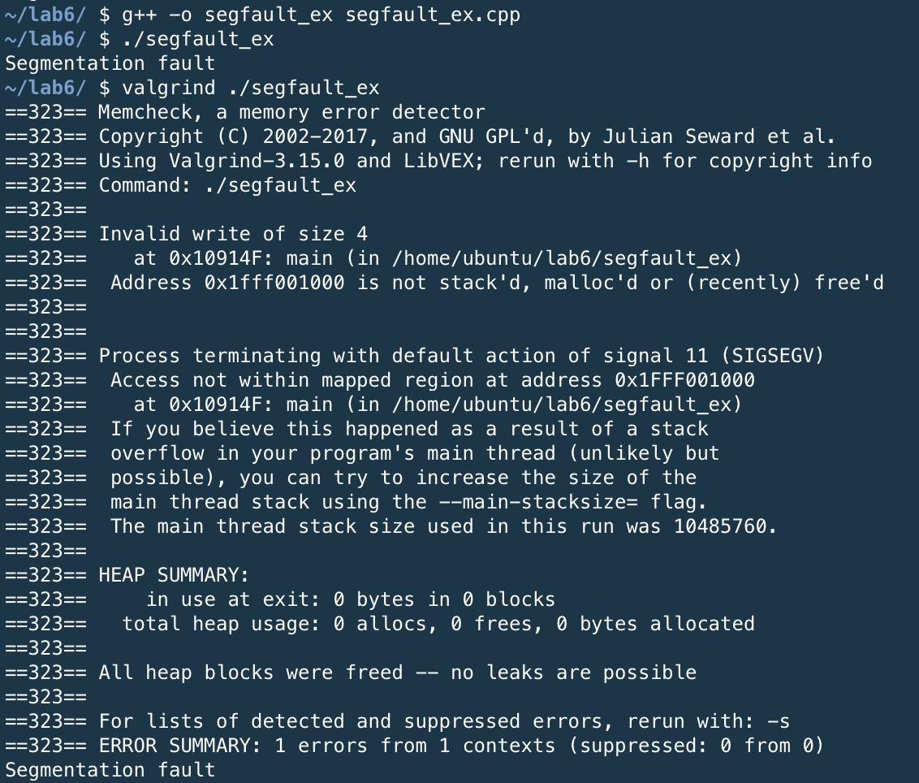

Исправление ошибки:

*int main() {*

*int a[20];*

*for (int i = 0;****i < 20*** *; i++) {*

*a[i] = i;*

*}*

*}*

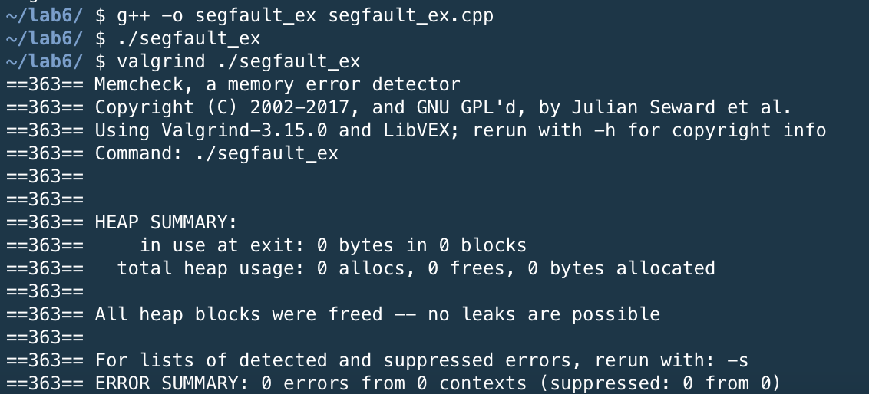

no_segfault_ex.cpp:

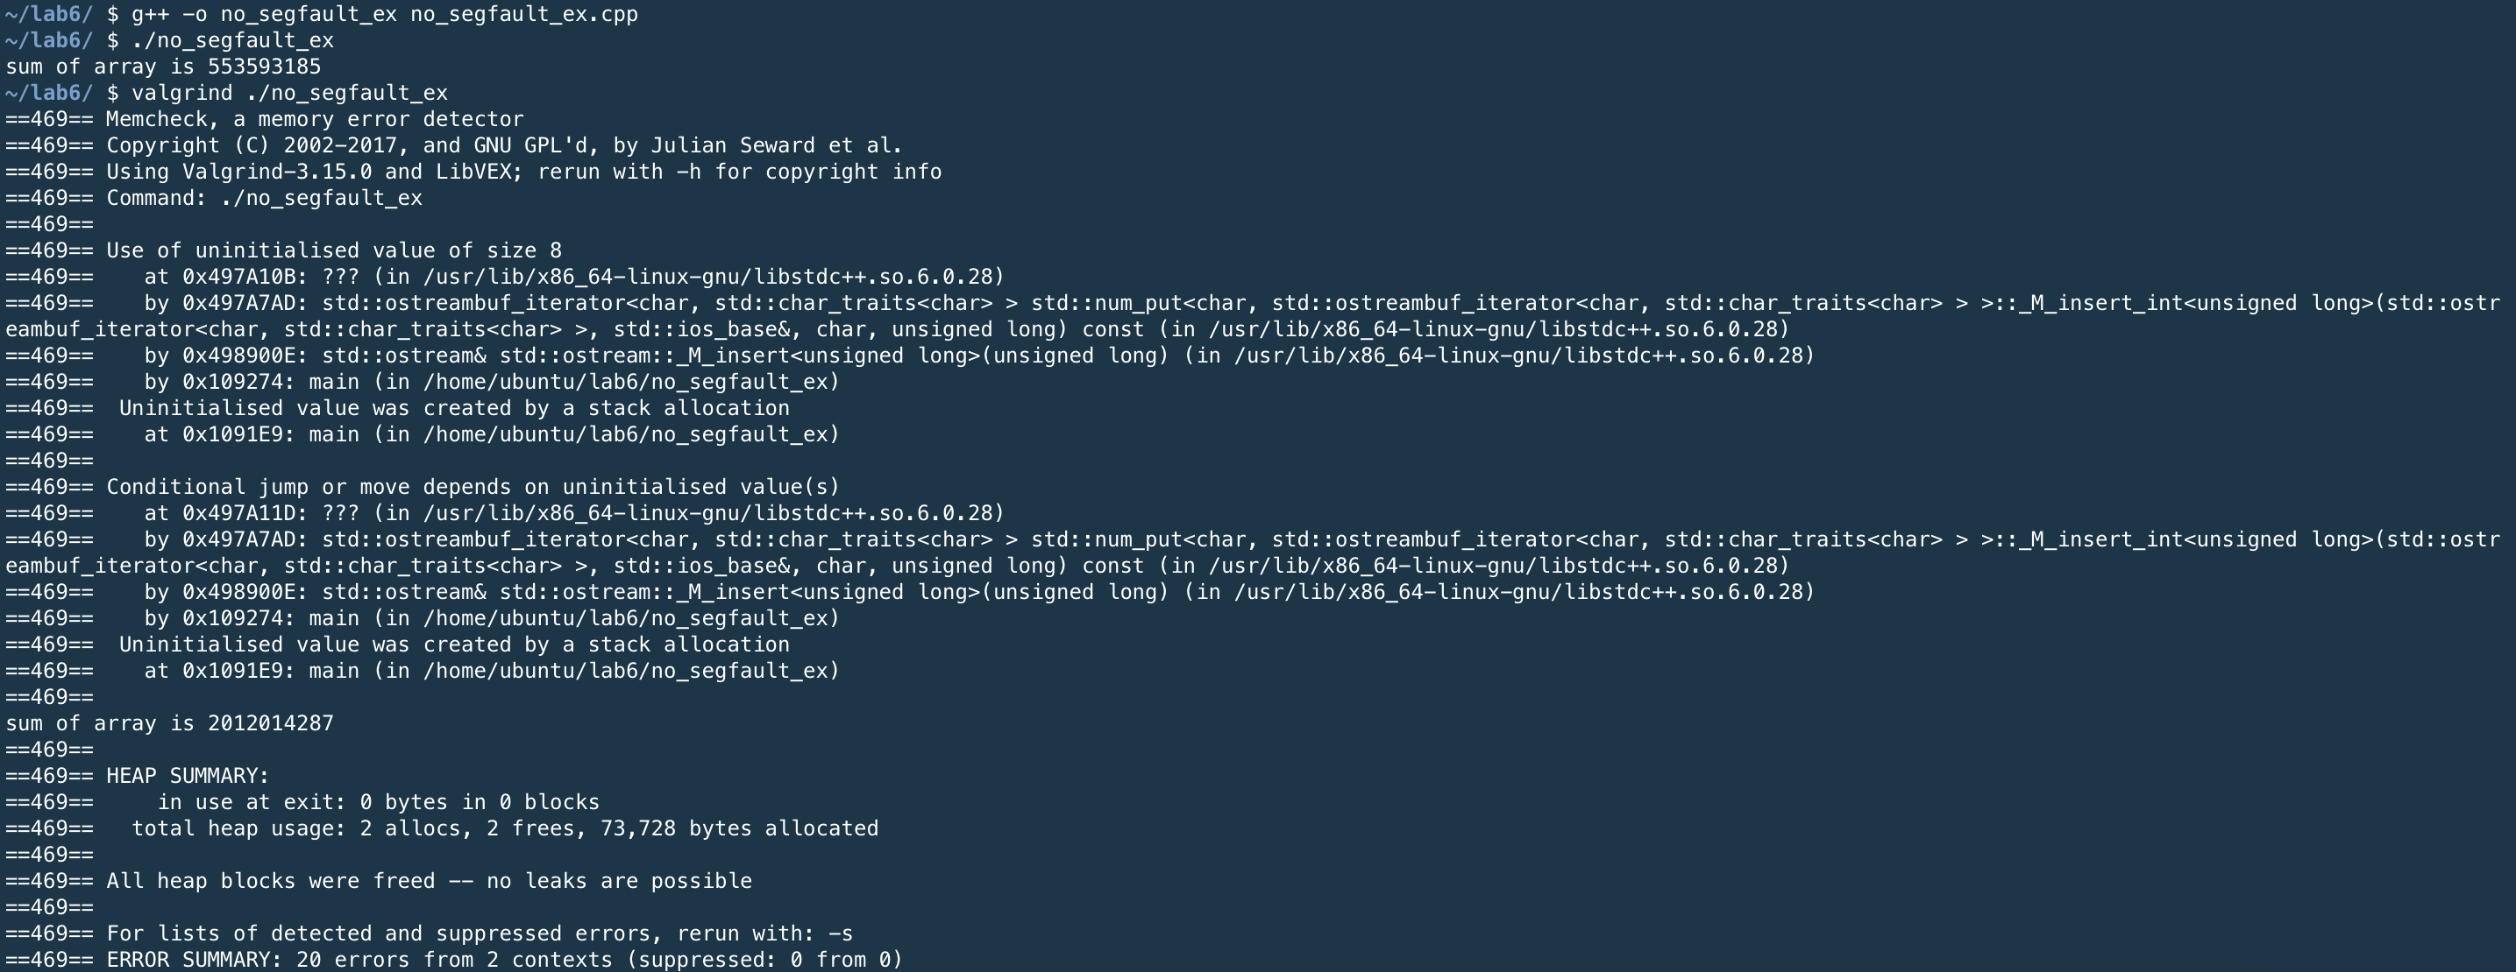

Исправление ошибки:

#include <iostream>

*int main() {*

*int a[5] = {1, 2, 3, 4, 5};*

*unsigned total = 0;*

*for (int j = 0; j < sizeof(a)* ***/ sizeof(int)****; j++) {*

*total += a[j];*

*}*

*std::cout << "sum of array is " << total << std::endl;*

*}*

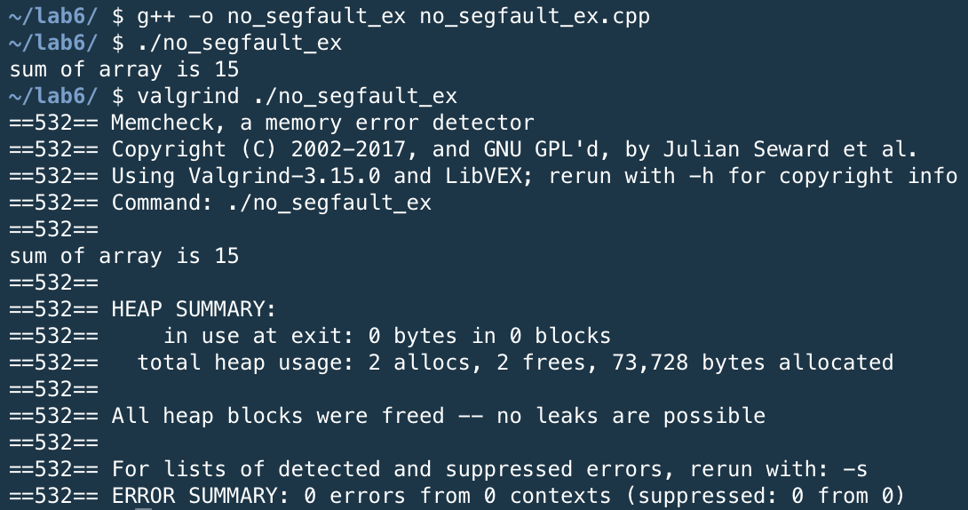

Задание 4. Взгляните на Makefile, включенный в эту лабораторную работу, и попытайтесь ответить на следующие вопросы в make.txt.

1. Какая цель является частью правила, удаляющего все скомпилированные программы?
2. Какая цель является частью правила, которое создает все скомпилированные программы?
3. Какой компилятор сейчас используется?
4. Какой стандарт C мы используем в настоящее время?
5. Как мы можем ссылаться на переменную «FOO» в make-файле?
6. Для чего используется переменная CFLAGS?
7. Какая строка создает программу bit-ops из ее объектных файлов? (Укажите номер строки.)

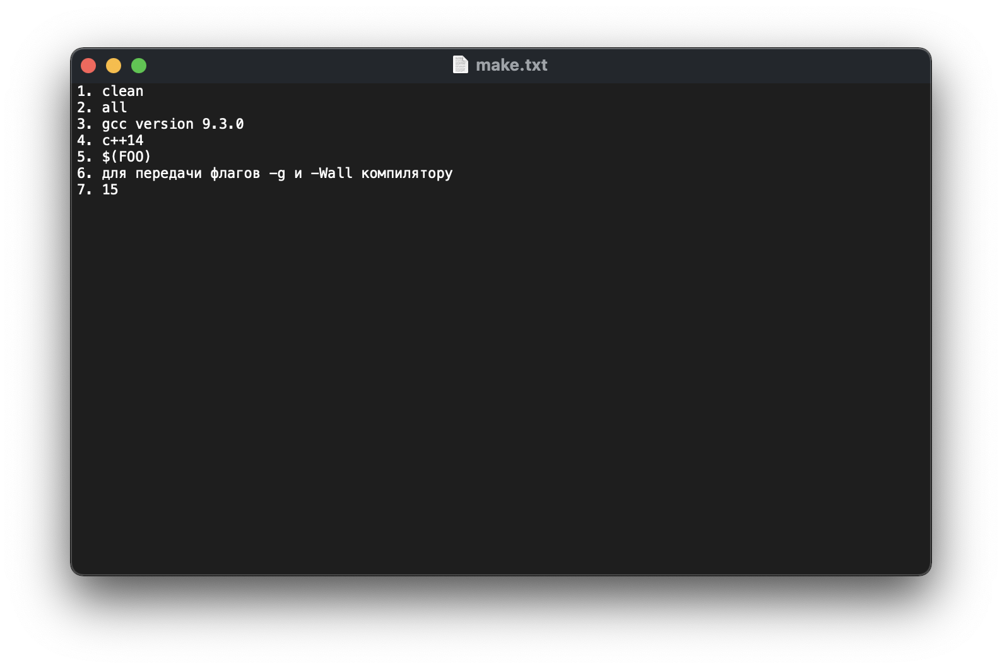

Задание 5. Завершите реализацию get_bit, set_bit и flip_bit.

Возвращает бит номер n числа x. Предполагается 0 <= n <= 31.

*unsigned get_bit(unsigned x, unsigned n) {*

***return (x >> n) & 1;***

*}*

Выставляет значение v в бите номер n. Предполагается, что 0 <= n <= 31 и v равно 0 или 1.

*void set_bit(unsigned * x, unsigned n, unsigned v) {*

***\*x = (*x & ~ (1 << n)) | (v << n);***

*}*

Меняет значение бита номер n на противоположное. Предполагается, что 0 <= n <= 31.

*void flip_bit(unsigned * x, unsigned n) {*

***\*x = *x ^ (1 << n);***

*}*

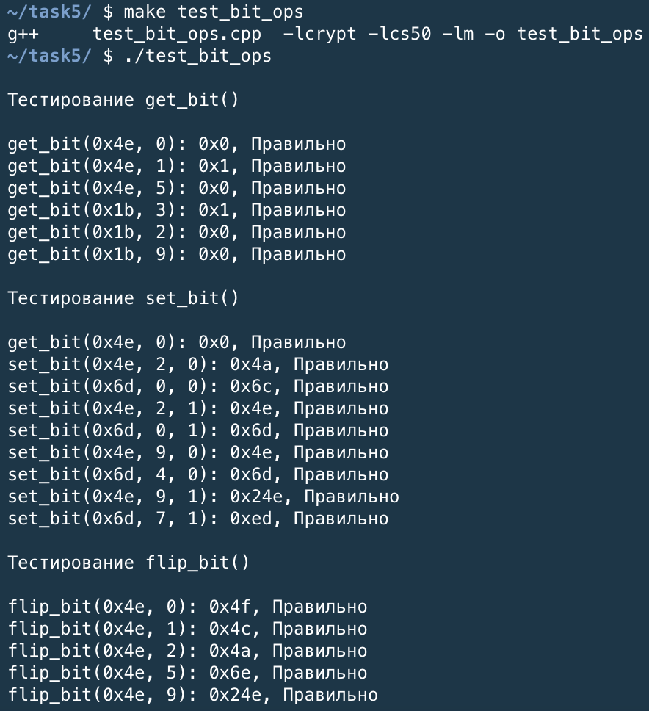

1. Выводы

На практике было изучено и опробовано, в соответствии с поставленной задачей: использование программы командной строки g++ для компиляции программ на C, использование GNU De-Bugger, использование Valgrind/санитайзеров, сборка программ с использованием Makefile, работа с битовыми операциями.